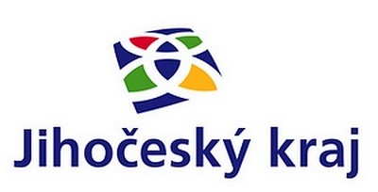

PROJEKT
„Rekonstrukce sportovních kabin obce Ostrovec“
(reg. číslo 10-02-015)
rok realizace projektu 2013
byl spolufinancován z grantového programu Jihočeského kraje Rekonstrukce stávajících
sportovišť
POPIS PROJEKTU
Realizací projektu došlo k rekonstrukci stávajících sportovních kabin a to sociálního zařízení, venkovních a vnitřních omítek, terénních úprav pod přístřeškem.
Neinvestiční dotace z grantu : 148 000,- Kč
Vlastní náklady obce : 157 751,- Kč

